|  |
| --- |
| **PRÉ-PROJETO 2023** |

|  |
| --- |
| NOME:Gabriel Abdon Robes Nº09 |
| NOME: Paulo Henrique Capelli dos Santos Nº21 |
| TELEFONE (S)(45)991379139 |
| E-MAIL [grobes103@gmail.com](mailto:grobes103@gmail.com) paulohenriquecapelli.@gmail.com |
| CURSO Informática |
| TURMA:4 info |

**ALUNO(s) É OBRIGATÓRIO EM ANEXO AO PRÉ-PROJETO, NO MÍNIMO UMA TELA DE INTERFACE (TELA PRINCIPAL) JUNTO AO PROJETO.**

TITULO

|  |
| --- |
| Título do projeto: Tool Parts |

INTRODUÇÃO

|  |
| --- |
| Bem-vindo ao nosso e-commerce de peças! Nós somos uma empresa que nasceu da paixão por automóveis e pela vontade de oferecer um serviço de qualidade para os apaixonados por carros. Inicialmente, nosso fundador percebeu que muitas pessoas enfrentavam dificuldades na hora de encontrar peças de reposição de qualidade para seus veículos, e muitas vezes acabavam pagando preços elevados em oficinas e lojas físicas. Foi aí que surgiu a ideia de criar um e-commerce de peças, com uma variedade de produtos de alta qualidade e preços competitivos. Nós trabalhamos com as melhores marcas e fornecedores do mercado para garantir que nossos clientes tenham acesso às melhores peças e acessórios para seus veículos. Nosso compromisso é oferecer um serviço de excelência, com um atendimento personalizado e entrega rápida em todo o país. Estamos aqui para ajudá-lo a manter seu veículo em excelente condição e proporcionar uma experiência de compra online fácil e segura. Obrigado por escolher nosso e-commerce de peças e estamos ansiosos para atendê-lo! |

HIPÓTESE / SOLUÇÃO

|  |
| --- |
| Os fatos que motivam são a dificuldade de achar algumas peças para carros nacionais e principalmente importados antigos ele ira sanar os problemas de falta de peças para estes veículos |

DISCIPLINAS ENVOLVIDAS

|  |
| --- |
| Descrição das três disciplinas.  Análise de projetos e sistemas:  Banco de dados:  Web design: |

OBJETIVO GERAL

|  |
| --- |
| Determina o que se pretende realizar para obter resposta ao problema proposto, de um ponto de vista. O objetivo geral deve ser amplo e passível de ser desmembrado em objetivos específicos. |

OBJETIVOS ESPECÍFICOS

|  |
| --- |
| Derivam do objetivo geral e apresentam as distintas ações que devem ser necessariamente desenvolvidas para o atingimento do objetivo geral. |

PROCEDIMENTOS METODOLÓGICOS

|  |
| --- |
| Descrição dos métodos e procedimentos que nortearão a busca de informações para responder o problema de pesquisa:   * Pesquisa Bibliográfica * Pesquisa de campo * Entrevista * Levantamento das necessidades |

BIBLIOGRAFIA

|  |
| --- |
| Listar os principais LIVROS a serem pesquisados. (Mínimo 03 Bibliografias para cada disciplina, preferencialmente da biblioteca do CEEP)  Usar artigos:  Google Acadêmico [Portal da CAPES](https://www.unit.br/blog/melhores-sites-para-pesquisa-academica#portal) [SciELO](https://www.unit.br/blog/melhores-sites-para-pesquisa-academica#scielo) [Academia.Edu](https://www.unit.br/blog/melhores-sites-para-pesquisa-academica#academia) [BDTD](https://www.unit.br/blog/melhores-sites-para-pesquisa-academica#bdtd) [Science.gov](https://www.unit.br/blog/melhores-sites-para-pesquisa-academica#science) [Eric](https://www.unit.br/blog/melhores-sites-para-pesquisa-academica#eric) [E-Journals](https://www.unit.br/blog/melhores-sites-para-pesquisa-academica#e-journals) [Redalyc](https://www.unit.br/blog/melhores-sites-para-pesquisa-academica#redalyc) |

CRONOGRAMA DE ATIVIDADES

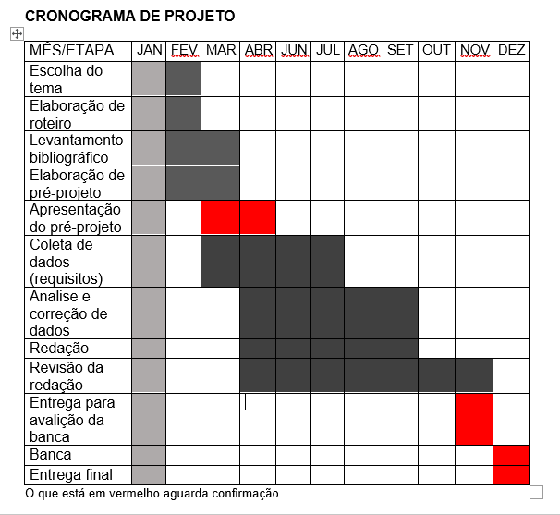

|  |  |  |
| --- | --- | --- |
| **Autorizado** | **Professor(a)** | **Data** |
| Análise de projetos e sistemas:  Banco de dados:  Web design: | **Aparecida** |  |